UISP Lega Nuoto Piemonte e UISP Comitato Val Susa

ORGANIZZANO

CON IL PATROCINIO DEL COMUNE DI AVIGLIANA (TO), ASSESSORATO ALL’ISTRUZIONE, ALLO SPORT E ALLA SANITÀ

2° MEETING OPEN
Nuoto di Fondo in Acque Libere 2015

Lago di Avigliana 5 Luglio 2015

Lago Grande di Avigliana
Centro Sport Nautico, via Monginevro 30

REQUISITI

Potranno prendere parte alla manifestazione:
REQUISITI
- tutti gli atleti regolarmente
te | sserati UISP per la stagione 2014 | /201 | 5

ed in regola con le vigenti normative sportive sanitarie nazionali
- tutti gli atleti regolarmente tesserati per la stagione 2014/2015 ad altri enti o federazioni sportivi nazionali ed in regola con le vigenti normative sportive sanitarie nazionali

ISCRIZIONI

Per effettuare le iscrizioni, è necessario scaricare il modulo dal sito www.uisp.it/piemonte (sezione Lega Nuoto), compilarlo ed inviarlo esclusivamente via e-mail a bruna.arnolfo@alice.it, entro il 22 giugno 2015.
ISCRIZIONI
La tassa per la competizione singola è € 10,00. La tassa per i master che volessero partecipare a più competizioni MAX 2 ( 2000 e 3000 metri) è di € 15 due competizioni ( €10,00 + € 5.00 ).
È possibile effettuare pagamenti di gruppo per più atleti, indicando nella causale nome e cognome degli iscritti.
Il pagamento dovrà essere effettuato entro e non oltre il 22 Giugno 2015 tramite Bonifico bancario intestato a:

UISP COM. REG. PIEMONTESE
IBAN: IT08V0335901600100000015308 c/o Banca Prossima

con causale “iscrizione 2° Meeting Nuoto di Fondo AVIGLIANA 2015”.

La ricevuta andrà consegnata alla segreteria prima dell'inizio delle gare.
La tassa non verrà restituita in caso di assenza o mancata partecipazione. In caso di annullamento della manifestazione a causa di avverse condizioni meteo verrà restituito il 50% della quota versata, la restante somma sarà trattenuta dal Comitato Organizzatore per le spese comunque sostenute.

INFORMAZIONI

Segreteria Tecnico – Organizzativa Nunzio Distefano: ndistefano1@alice.it Bruna Arnolfo: bruna.arnolfo@alice.it
INFORMAZIONI
Sito Lega Nuoto Piemonte: www.uisp.it/piemonte

CATEGORIE

DIVERSAMENTE ABILI
CATEGORIE

AGONISTI :
Esordienti A – Ragazzi – Junior – Cadetti - Senior

MASTER :
U 20 - M 20 - M 25 - M 30 - M 35 - M 40 - M 45 - M 50 - M 55 - M 60 - M 65 -
M 70 - M 75 - M 80 – M 85 – M 90 – M 95 – M 100

PERCORSO

Ciascuna categoria gareggerà sulle seguenti distanze:
PERCORSO

Diversamente abili . | 5 Luglio 2015 | mt. 1000
Esordienti A – Ragazzi – Juniores Cadetti – Senior . | 5 Luglio 2015 | mt. 2000
MASTER . | 5 Luglio 2015 | mt . 2000
MASTER . | 5 Luglio 2015 | mt . 3000

Il percorso sarà in senso orario o antiorario a seconda delle condizioni del vento al momento della gara. La comunicazione verrà data durante la Riunione Tecnica che si terrà 30 minuti prima di ogni partenza.

PERCORSO
CAMPO GARA

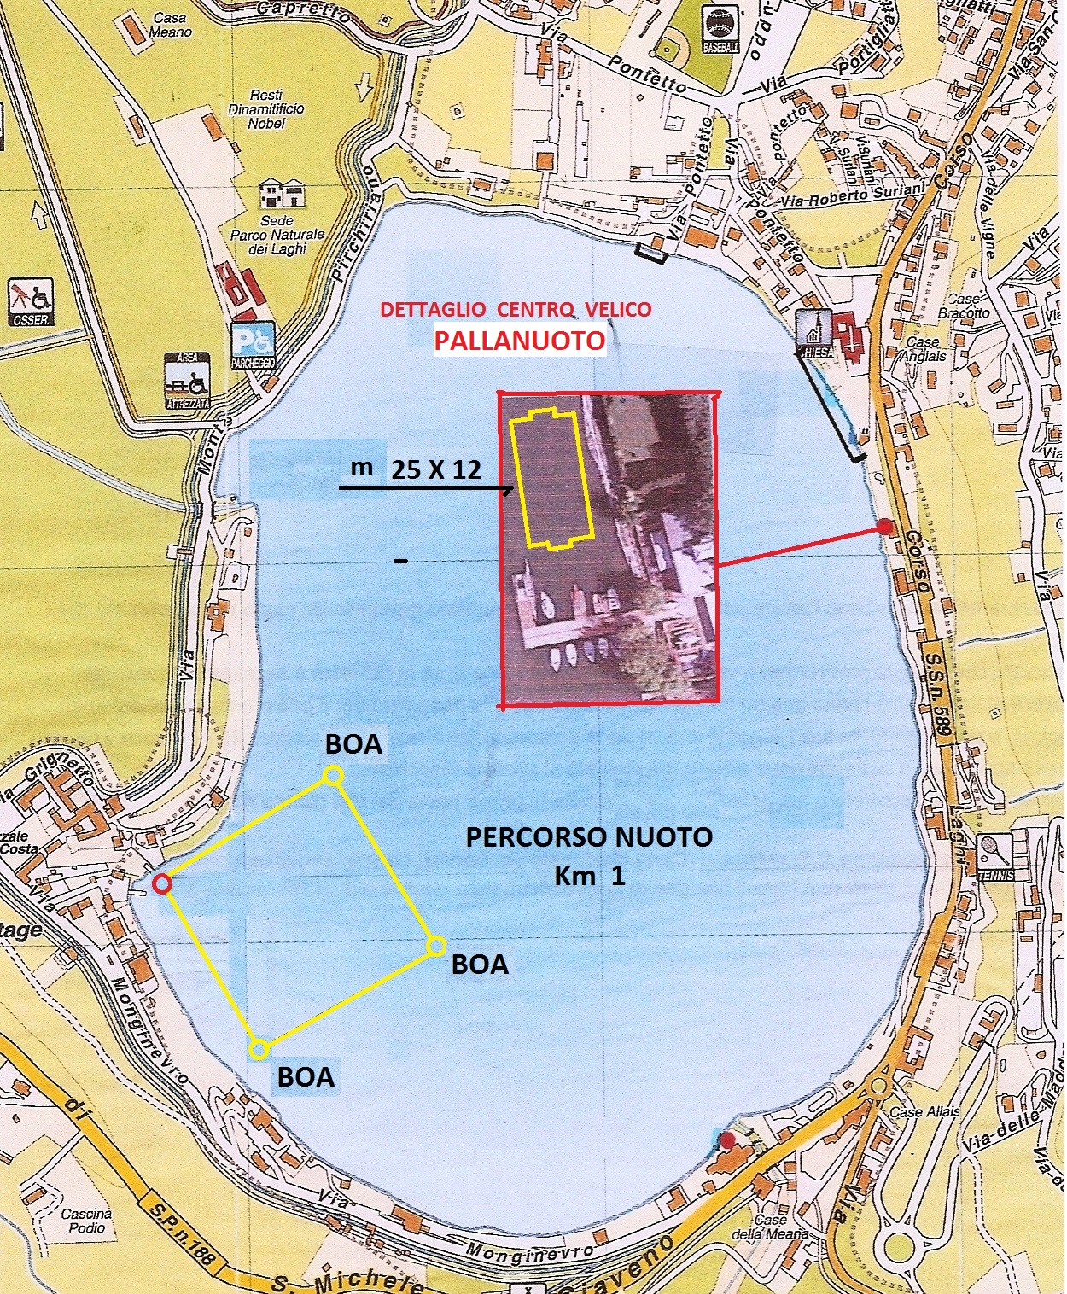
Ritrovo: Lago Grande di Avigliana
presso il Centro Sport Nautici in via Monginevro 30.
Parcheggio auto: piazzale Costa.

ORARIO GARE

DOMENICA 5 LUGLIO 2015

Metri 1000 :
Termine accredito: ore 9.00
Inizio gare: ore 10.00

Metri 2000 :
Termine accredito: ore 10.00
Inizio gare: ore 11.00

Metri 3000 :
Termine accredito: ore 14.30
Inizio gare: ore 15.30

PUNTEGGI
PUNTEGGI

Il punteggio sarà attribuito ai primi otto atleti per categoria e sesso nelle seguente modalità: 15 - 10 - 6 - 5 - 4 - 3 - 2 – 1.
Dall’ottavo in poi sarà attribuito 1 punto a tutti.

PREMIAZIONI
PREMIAZIONI

Premiazione atleti :
Verranno premiati tutti gli atleti classificati dal 1° al 3° posto per categoria e sesso.
A tutti i partecipanti verrà consegnata una medaglia di partecipazione.

Premiazione società :
- le prime tre società classificate sommando le categorie Esordienti, Ragazzi, Junior, Cadetti e Senior
- le prime tre società della categoria Diversamente Abili
- le prime tre società Master.

- In caso di parità, prevarrà la società con i miglior piazzamento individuale di ogni singolo atleta.

RISULTATI

I risultati saranno consegnati dal Comitato organizzatore al termine della manifestazione e saranno pubblicati sul sito internet www.uisp.it/piemonte
RISULTATI

SVOLGIMENTO GARA

Note generali :

- L'organizzazione, nello svolgimento della Manifestazione sotto l'aspetto tecnico – agonistico, è di competenza del GAN (salvo quanto disposto all'Art.9 del Regolamento Organico della Lega Nuoto). La Manifestazione nei suoi aspetti complessivi si svolge comunque sotto la Conduzione e la responsabilità di UISP Lega Nuoto Piemonte e di UISP Comitato Val Susa.

- Durante la manifestazione sarà insediata una Commissione Giudicante, con il compito di esaminare eventuali ricorsi deliberati dal Giudice Arbitro. Ogni reclamo formalizzato per iscritto comporta una tassa di € 60,00 rimborsabile in caso di accoglimento del reclamo stesso. Le decisioni della Commissione Giudicante sono inappellabili. I reclami dovranno essere redatti su apposito modulo fornito dalla Segreteria Organizzativa e formalizzato da un Dirigente di Società munito di tessera UISP/Dirigente valida.

- Per le norme di svolgimento della manifestazione, si rimanda al Regolamento Tecnico Nuoto in Acque Libere della Lega Nuoto Nazionale UISP.

- Per quanto non espressamente previsto dal Regolamento Tecnico, vigono i Regolamenti della Lega Nuoto Nazionale UISP.

- In caso di interruzione o di non effettuazione della gara per cause di forza maggiore (condizioni climatiche avverse o altro grave impedimento), le gare non verranno recuperate in altre date o luoghi.

- Tutte le gare si svolgeranno per SERIE DI CONCORRENTI senza disputa di finali e il piazzamento verrà determinato in base al tempo ottenuto, relativamente alla propria categoria e sesso.

SISTEMAZIONI ALBERGHIERE

Per informazioni sulle sistemazioni alberghiere, rivolgersi all'Ufficio Informazioni Turistiche di Avigliana situato in corso Laghi 389.
SISTEMAZIONI ALBERGHIERE
Telefono: 335 14 04 222 - E-mail: ufficioiat@turismoavigliana.it

Orari di apertura dell'Ufficio Informazioni Turistiche di Avigliana: Martedì e giovedì: 9.30 – 13.30
Lunedì, mercoledì e venerdì: 14.30 – 18.30 Sabato e domenica: 9.30 – 13.30 e 15.00 – 19.00

COME ARRIVARE DA TORINO

In Auto :
Dalla tangenziale di Torino, prendere l'autostrada A32 in direzione Frejus – Bardonecchia.
Uscire ad Avigliana Est.
Continuare sulla SP 589, entrare in Avigliana e, alla rotonda in corrispondenza di via Pinerolo, prendere la seconda uscita SP 190 per via Giaveno. Proseguire fino a via Monginevro 30.
Parcheggio auto: piazzale Costa.

In Treno :
Linea Torino – Bardonecchia. Scendere alla stazione di Avigliana.

RISTORAZIONE : ????????

